**ASSUNTO :. INDICO PARA QUE O DEPARTAMENTO COMPETENTE, REALIZE A INSTALAÇÃO DE CANALETA PARA ESCOAMENTO DE AGUAS PLUVIAIS NA RUA LUIZ GONZAGA JUNIOR, NO JARDIM LINDA CHAIB.**

**DESPACHO**

**SALA DAS SESSÕES ____/____/_____**

**PRESIDENTE DA MESA**

**INDICAÇÃO Nº , DE 2019**

**SENHOR PRESIDENTE,**

**SENHORES VEREADORES,**

INDICO ao Exmo Senhor Prefeito Municipal para que o departamento competente, realize a instalação de canaleta para escoamento de aguas pluviais na Rua Luiz Gonzaga Junior, no Jardim Linda Chaib.

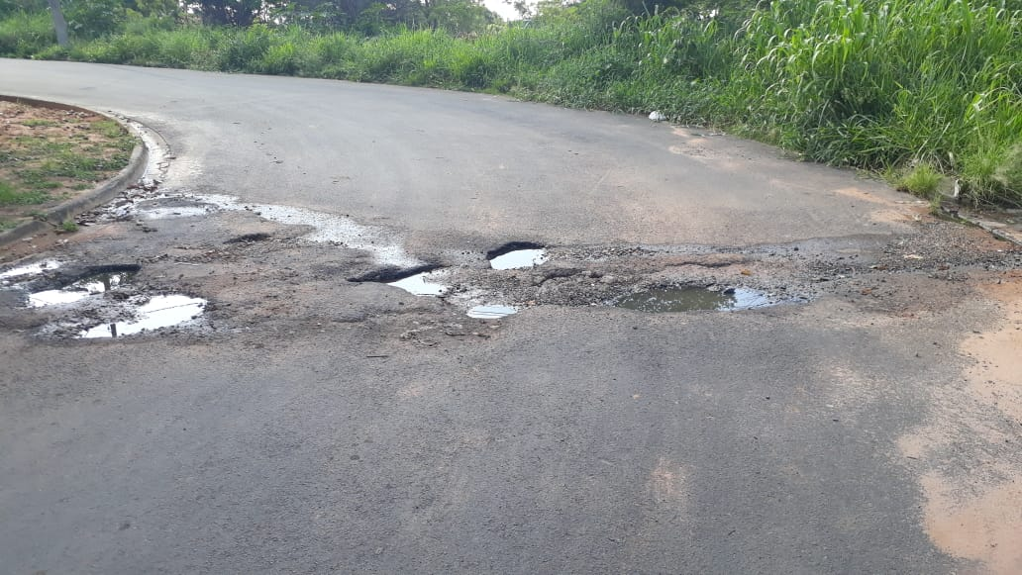

SALA DAS SESSÕES “VEREADOR SANTO RÓTOLLI”, aos 04 de dezembro de 2019

**VEREADOR LUIS ROBERTO TAVARES**